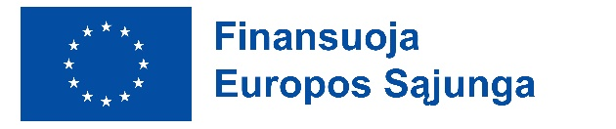

_____________________________________________________
(vardas, pavardė (didžiosiomis spausdintinėmis raidėmis))

__________________________________________________________________________
(Specialybė, kursas, grupės numeris)

Alytaus profesinio rengimo centro direktoriui

MOTYVACINIS PRAŠYMAS

Dėl dalyvavimo Erasmus+ programos mobilumo projekte

Nr. 2025-1-LT01-KA121-VET-000324323
( projekto numeris)

20 __ m. ______________________mėn. _____ d.
Alytus

Prašau leisti dalyvauti projekto dalyvių atrankoje ir sėkmės atveju leisti vykti į ________________ trukmės mobilumą į _________________________________
(šalis).

Aprašykite savo motyvaciją dalyvauti projekte:

______________________________________________________________________________________________________________________________________________________________________________________________________________________________________________________________________________________________________________________________________________________________________________________________________________________________________________________________________________________________

________________________ _____________________________
(parašas) (Vardas, pavardė)

